UNIVERSIDAD TECNOLÓGICA DE LA SIERRA HIDALGUENSE
DIRECCIÓN DE TECNOLOGÍAS DE LA INFORMACIÓN
INGENIERÍA EN DESARROLLO Y GESTIÓN DE SOFTWARE

“Programa// TODO Academy by Develop”

KEVIN JESÚS BADILLO DÍAZ

ASESOR ACADÉMICO: MTI Gilberto Ortega García
ZACUALTIPÁN DE ÁNGELES, HGO, AGOSTO 2024.

UNIVERSIDAD TECNOLÓGICA DE LA SIERRA HIDALGUENSE
DIRECCIÓN DE TECNOLOGÍAS DE LA INFORMACIÓN
INGENIERÍA EN DESARROLLO Y GESTIÓN DE SOFTWARE

“Programa// TODO Academy by Develop”

KEVIN JESÚS BADILLO DÍAZ

ASESOR ACADÉMICO: MTI Gilberto Ortega García
ZACUALTIPÁN DE ÁNGELES, HGO, AGOSTO 2024.

RESUMEN

Obtener certificaciones es fundamental porque proporcionan una validación reconocida de las habilidades y conocimientos de un profesional en su campo. Esto brinda un incremento y aumenta la credibilidad en el perfil profesional de una persona. Las certificaciones en muchas ocasiones pueden abrir una variedad de oportunidades, como acceder a mejores puestos de trabajo y a salarios más altos. También facilitan el acceso a roles especializados o avanzados que requieren un nivel específico de competencia y solo seleccionan a alguien capacitado y competente.

El Programa //TODO Academy by Develop es un plan de formación integral avalado por CertiProf que fortalece el perfil y acerca a la realidad del desarrollo de empresas de software. A través de estancias, estadías, prácticas profesionales, residencias y servicio social en modalidad en línea, se otorga la oportunidad de aplicar sus conocimientos en proyectos reales. Para este periodo de estadías Mayo-Agosto “TODO” Estuvo constituido de tres cursos:

Fundamentos de Scrum: Un curso que cubrió los fundamentos básicos del marco de trabajo Scrum

FlutterFlow: Una manera visual y grafica que permite a los usuarios crear aplicaciones móviles de forma más sencilla y rápida utilizando Flutter

Remote Work: Un curso que permite capacitar a los profesionales en las mejores prácticas y habilidades necesarias para trabajar de manera efectiva en entornos remotos

INTRODUCCIÓN

Desarrollar este reporte tiene un objetivo definido, el cual es documentar las actividades realizadas durante el programa//TODO Academy by Develop en el periodo de estadías profesionales de mayo-agosto. Durante este tiempo, se adquirieron y aplicaron conocimientos fundamentales en diversas áreas clave para el desarrollo profesional y la adaptación a entornos de trabajo modernos.

A lo largo del periodo, se llevaron a cabo cursos de certificación que no solo proporcionaron habilidades esenciales para desenvolverse en un entorno de trabajo en línea, sino que también ofrecieron una comprensión profunda de las dinámicas y estructuras que constituyen un equipo de desarrollo en las empresas. Estas certificaciones incluyeron formación en metodologías ágiles, plataformas de desarrollo visual y competencias para el trabajo remoto, todas ellas vitales para enfrentar los desafíos actuales del mundo laboral.

Particularmente, el curso de Fundamentos de Scrum fue crucial para entender cómo se gestiona de manera eficiente un equipo de trabajo en entornos ágiles, promoviendo la colaboración y la flexibilidad necesarias para adaptarse a las cambiantes demandas del mercado. Este conocimiento fue aplicado directamente en una actividad de simulación de entorno durante las estadías, permitiendo una integración efectiva en procesos de desarrollo colaborativo y una mejor comprensión de los roles y responsabilidades dentro de un equipo Scrum.

Por otro lado, la formación adquirida en FlutterFlow ofreció una experiencia práctica en el desarrollo de aplicaciones móviles utilizando un enfoque visual. Esta herramienta demostró tener un valor muy alto para acelerar el proceso de creación de aplicaciones multiplataforma, lo que no solo mejoró las habilidades técnicas, sino que también subrayó la importancia de la innovación y la eficiencia en el desarrollo de software moderno. Además, las competencias adquiridas en Remote Work fueron fundamentales para mejorar la productividad y la comunicación en un entorno de trabajo remoto, lo cual es cada vez más relevante en la actual era digital.

OBJETIVOS

Objetivo General
Adquirir las certificaciones en Fundamentos de Scrum, Remote Work y comprender los fundamentos de FlutterFlow, con el objetivo de adquirir experiencia práctica y expandir los conocimientos en áreas clave del desarrollo profesional. Este proceso permitirá fortalecer las habilidades en metodologías ágiles, herramientas de desarrollo visual y competencias para el trabajo remoto, lo cual contribuye significativamente a un crecimiento y a una mejor adaptación en entornos laborales.

Objetivos específicos

  - Obtener la certificación de Fundamentos de Scrum
- Asistir a las sesiones del curso.
- Participar con argumentos y ejercicios de clase.
- Cumplir con todas las actividades y trabajos asignados.
- Realizar todos los simuladores de examen disponibles.
- Aprobar el examen de certificación con un puntaje mínimo del 80%.

  - Obtener un diploma de conocimientos de FlutterFlow
- Asistir a las sesiones del curso.
- Cumplir con todas las tareas y actividades de clase.
- Colaborar en el proyecto final para desarrollar una aplicación funcional
- Generar experiencia en el manejo de esta herramienta de trabajo

  - Obtener la certificación de Remote Work
- Visualizar las sesiones pregrabadas
- Estudiar con detenimiento el material de apoyo proporcionado por el instructor
- Mejorar el entendimiento de las responsabilidades y obligaciones que conlleva desempeñar un puesto de teletrabajo.
- Aprobar el examen de certificación con un puntaje mínimo del 60%.
.

CONSIDERACIONES TEÓRICAS

En esta sección, se detallan los conceptos y temas fundamentales que son esenciales para entender el contenido del reporte. Se enfatiza en tres temas principales: Scrum, FlutterFlow y trabajo remoto. Tener una buena comprensión de estos temas permite comprender los objetivos y resultados del proyecto de manera más efectiva.

Durante el periodo de estadías, la empresa Develop Talent and Technology, especializada en la capacitación profesional en tecnologías de la información, proporcionó formación a través del programa TODO Academy. Este programa está diseñado para ofrecer oportunidades de capacitación y desarrollo profesional a estudiantes y profesionales, ayudándolos a mejorar sus habilidades en el campo de la tecnología y la información. Las certificaciones obtenidas a través de TODO Academy fueron avaladas por CertiProf, una entidad certificadora reconocida internacionalmente. CertiProf está comprometida con el crecimiento profesional mediante la certificación, promoción y validación de conocimientos, con el propósito de empoderar a las personas para que puedan cambiar sus vidas.

Scrum

Scrum es un marco de trabajo para gestión de proyectos agile que ayuda a los equipos a estructurar y gestionar su trabajo a través de un conjunto de valores, principios y prácticas. Scrum anima a los equipos a aprender a través de las experiencias, a organizarse mientras trabajan en un problema y a reflexionar sobre sus aciertos y errores para mejorar continuamente, todo esto en base a las experiencias adquiridas en el desarrollo.

Funcionalidad de Scrum
Scrum se organiza de tres roles clave de trabajo

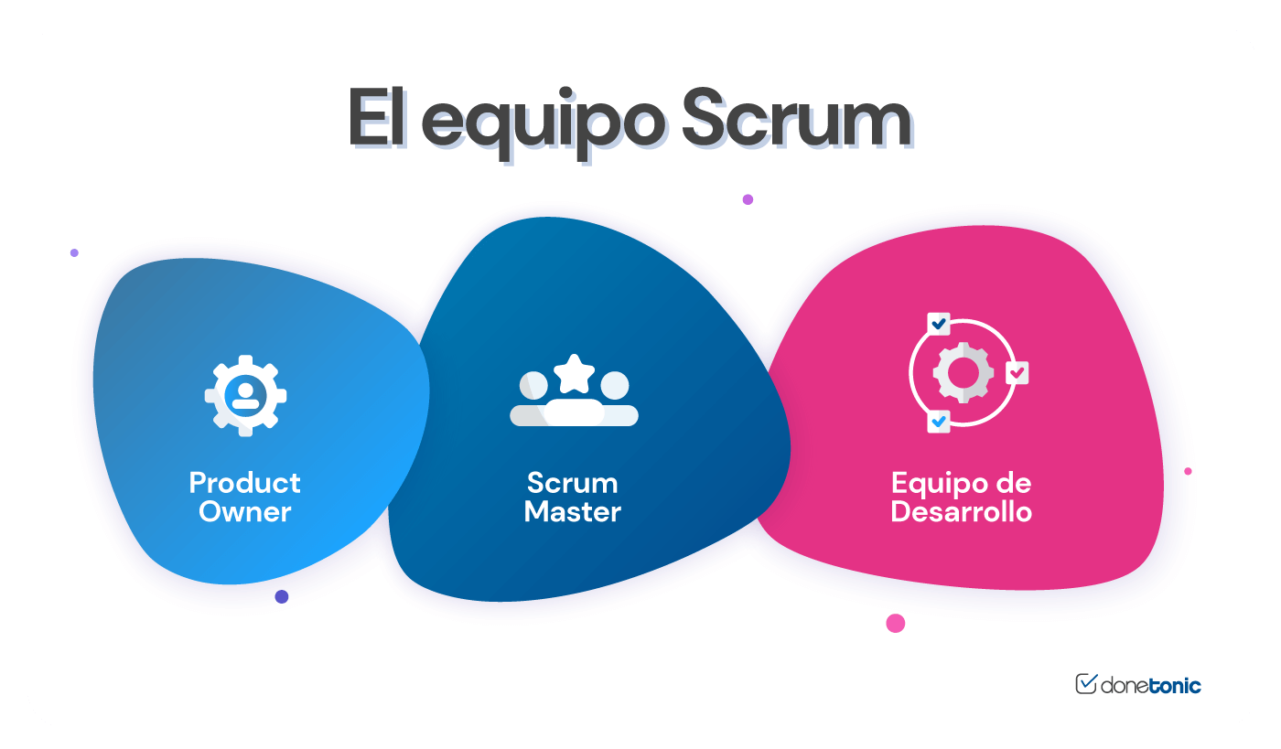
Figura 1 Roles clave de Scrum
Product Owner
- Definir y comunicar la visión del producto
- Actuar como el principal enlace entre las partes interesadas y el equipo de desarrollo, asegurando que se entiendan las necesidades del negocio y los requisitos.

Scrum Master
- Facilitar y guiar al equipo en la adopción de prácticas de Scrum.
- Asegurar que el equipo entienda y siga los valores, principios y marcos de Scrum.
- Eliminar impedimentos que puedan bloquear el progreso del equipo.

Equipo de Desarrollo
- Autogestionarse y organizarse para entregar incrementos de producto
- Asegurar la calidad técnica del producto, lo que incluye realizar pruebas, revisar el código

El tamaño ideal para un equipo de Scrum suele estar entre 5 y 9 miembros, E ste rango permite mantener una buena comunicación, colaboración y eficiencia en la toma de decisiones.
La idea es tener un equipo lo suficientemente pequeño para mantenerse ágil, pero lo suficientemente grande para abordar el trabajo de manera efectiva.

Eventos de Scrum

Sprint
El desarrollo del producto es realizado en iteraciones sucesivas denominadas Sprint. Cada Sprint debe declarar un objetivo y entregar una pequeña muestra que incremente el valor del producto.

Sprint Planning
Esta reunión tiene como propósito definir el objetivo del Sprint y negociar qué ítems del backlog pasarán a ser ejecutados o desarrollados. En esta reunión participa todo el Scrum Team.

Daily Scrum (Scrum diarios)
Es la reunión diaria fija. Todos los días, el equipo de desarrollo se reúne por un máximo de 15 minutos, ojalá a la misma hora y en el mismo lugar.

Sprint Review (Revision de Sprint)
En esta reunión se revisa todo el trabajo realizado por el Equipo de Desarrollo, y sirve para inspeccionar el incremento.

Sprint Retrospective (Retrospectiva de Sprint)
La Retrospectiva de Sprint es una reunión que busca mejorar la forma en que el Scrum Team desempeña su trabajo.

FlutterFlow

FlutterFlow es una plataforma de desarrollo visual que permite a los desarrolladores y diseñadores crear aplicaciones móviles y web sin necesidad de escribir una gran cantidad de código. Al utilizar FlutterFlow, puedes diseñar la interfaz de usuario arrastrando y soltando componentes visuales convirtiéndose así en una manera más sencilla de crear una aplicación.

  - Ventajas de FlutterFlow

FlutterFlow permite realizar una variedad de tareas para desarrollar aplicaciones móviles y web de manera más eficiente y sin necesidad de escribir una gran cantidad de código.
Algunas de las cosas que puedes hacer con FlutterFlow incluyen:

- Crear pantallas de aplicaciones utilizando un editor visual de arrastrar y soltar.
- Configurar componentes como botones, textos, imágenes, listas, y formularios.
- Manejar datos en tiempo real, como sincronización de bases de datos y actualizaciones automáticas.
- Conectar la aplicación con bases de datos (Firebase)

Remote Work

El trabajo remoto, también denominado teletrabajo o trabajo a distancia, es un modelo de empleo en el cual los trabajadores llevan a cabo sus responsabilidades laborales desde ubicaciones fuera de la oficina convencional. Estas ubicaciones pueden incluir el hogar, espacios de coworking, cafeterías, o cualquier otro lugar que disponga de una conexión a internet. Este enfoque permite una mayor flexibilidad en cuanto al entorno de trabajo, adaptándose a las necesidades y preferencias individuales de los empleados, y favoreciendo un mejor equilibrio entre la vida laboral y personal. Además, el trabajo remoto ha demostrado ser una solución efectiva para empresas que buscan reducir costos operativos y ampliar su acceso a talento global.

Beneficios del Teletrabajo
- Reduce el tiempo de viaje y el estrés de desplazarse
- Tiene un impacto positivo en el ambiente
- Proporciona mayor flexibilidad
- Mejora el desempeño y la productividad al proporcionar un ambiente libre de distracciones
- El teletrabajo proporciona acomodaciones razonables para personas con discapacidades
- Reduce costos de personal
- Permite a los servicios gubernamentales continuar funcionando durante situaciones de emergencia

METODOLOGÍA

Scrum
  - Introducción a Scrum
Objetivo: Comprender y aplicar los principios y roles fundamentales de Scrum en la gestión de proyectos y desarrollo de productos.

  - Introducción Teórica:
Se comenzó con una explicación detallada de Scrum como un marco de trabajo ágil. Se enfatizó en la importancia de la organización y la eficiencia dentro de un equipo.
Se describieron los roles clave dentro de Scrum: Product Owner, Scrum Master y Development Team.

  - Explicación de los Elementos de Scrum:
Se explicaron los ciclos de trabajo llamados Sprints, que varían entre una y cuatro semanas.
Se introducer las reunions fundamentals de Scrum: Sprint Planning, Daily Scrum, Sprint Review, y Sprint Retrospective.
Se discutió la importancia del Incremento y la Definition of Done.

  - Simuladores
Se accedió a un simulador en línea diseñado para el examen de certificación de Scrum.
El simulador presentó preguntas basadas en los fundamentos de Scrum cubiertos en la primera etapa.

  - Evaluación de Resultados:
Al final de cada simulación, se obtuvo un porcentaje de aciertos.
Un asesor revisó los resultados, proporcionando retroalimentación para mejorar antes del examen final.
Se estableció un puntaje mínimo de 80% de aciertos para considerar al estudiante preparado para el examen real.

  - Realización del Examen:
Se presentó el examen en línea, el cual evaluó todos los aspectos fundamentales de Scrum.
Se aplicó la estrategia de gestión del tiempo aprendida durante el curso para asegurar un rendimiento óptimo.

FlutterFlow

  - Presentación de FlutterFlow:
Se inició el curso con una explicación sobre qué es Flutter Flow y cómo simplifica el desarrollo de aplicaciones a través de un sistema de "Arrastra y Suelta", a diferencia de la programación tradicional basada en código.
  - Exploración de la Plataforma:
Se proporcionó una visión general de las funcionalidades de Flutter Flow.
Se revisaron los componentes principales, como widgets, plantillas, y herramientas de diseño.
  - Creación de Interfaces:
Se enseñó cómo crear y personalizar elementos de interfaz, como botones, menús de una manera más sencilla.
Se practicó el uso de la herramienta de diseño para desarrollar interfaces que sean tanto funcionales como estéticamente agradables.

  - Uso de Widgets y Componentes:
Se exploró cómo añadir y configurar widgets para proporcionar funcionalidad a las aplicaciones.
Se enseñó a conectar las aplicaciones con APIs y bases de datos para integrar características avanzadas como autenticación de usuarios, almacenamiento de datos, y más.

Remote Work
El curso de Remote Work se basó en sesiones pregrabadas que abarcaban una variedad de temas esenciales para desempeñarse eficazmente en un entorno remoto.
  - Introducción al Curso
Introducción al curso comenzó con una explicación del concepto de trabajo remoto, una modalidad en la que los empleados realizan sus tareas y responsabilidades fuera de las oficinas tradicionales, generalmente desde sus hogares o cualquier otro lugar fuera de las instalaciones corporativas. Se enfatizo la importancia de la empatía y la comunicación efectiva, aspectos fundamentales para el éxito en el trabajo remoto.

Visualización de las Sesiones Pregrabadas: Se accedió a una serie de sesiones pregrabadas que cubrieron diversos aspectos del trabajo remoto. Estas sesiones ofrecieron una mejor comprensión de las mejores prácticas, herramientas y estrategias necesarias para desempeñarse eficazmente en un entorno remoto. Se revisaron temas como la gestión del tiempo, el uso de herramientas colaborativas y la adaptación al teletrabajo.

Análisis del Material (PDF): Se realizó un análisis detallado del material en formato PDF proporcionado durante el curso. Este material incluía guías, estrategias y recomendaciones para mejorar el desempeño en el trabajo remoto. El análisis ayudó a aumentar el conocimiento adquirido a través de las sesiones pregrabadas y a aplicar las prácticas recomendadas en el entorno de trabajo diario.

Simulador del Examen En la última sesión:
Con ayuda del instructor se resolvieron dudas y se utilizó un simulador del examen, lo que permitió reforzar los conocimientos adquiridos a lo largo del curso y prepararse mejor para la evaluación final.

Examen y Certificación:
Por último, se realizó el examen en línea, y tras demostrar el conocimiento requerido en todos los aspectos cubiertos, obtuve mi certificación en Remote Work, validando mi capacidad para trabajar de manera efectiva en entornos remotos.

RESULTADOS

Se completaron exitosamente los cursos de Fundamentos de Scrum, FlutterFlow y Remote Work, cumpliendo con los objetivos establecidos. Los exámenes de certificación fueron aprobados, superando los requisitos mínimos, lo que resultó en un fortalecimiento significativo de las competencias necesarias para el desarrollo profesional en entornos ágiles y remotos. La certificación en Scrum se obtuvo tras aprobar con éxito el examen final y completar todas las actividades formativas. Asimismo, se adquirieron habilidades prácticas en el desarrollo de aplicaciones móviles mediante FlutterFlow, y se consolidó la capacidad de trabajar de manera efectiva en entornos de teletrabajo a través del curso de Remote Work.

INTERPRETACIÓN

Participar en el programa // TODO Academy by Develop y completar los cursos de Fundamentos de Scrum, Flutter Flow y Remote Work ha sido una experiencia muy valiosa. A lo largo de estas capacitaciones, aprendí mucho sobre cómo trabajar de manera ágil y eficiente

Fundamentos de Scrum: Este curso te enseña a gestionar proyectos de manera eficiente usando metodologías ágiles. Aprendes a organizar el trabajo en equipo, establecer prioridades y asegurar que los proyectos se completen en ciclos cortos (sprints).

Flutter Flow: Este curso te capacita en el desarrollo de aplicaciones móviles sin necesidad de programar mucho. Usando Flutter Flow, puedes crear apps de manera rápida y sencilla, lo que es genial si te interesa desarrollar tus propias aplicaciones o trabajar en equipos de desarrollo donde se requiera rapidez en la entrega de proyectos.

Remote Work: Este curso te prepara para trabajar de manera remota, algo que es cada vez más común. Aprendes a comunicarte y colaborar a distancia, manejar tu tiempo y utilizar herramientas digitales para trabajar desde cualquier lugar. Esto te da la flexibilidad de trabajar en empresas de cualquier parte del mundo y te ayuda a ser más independiente y organizado.

CONCLUSIÓN

Ser parte del programa // TODO Academy by Develop ha sido una experiencia muy enriquecedora. Al completar las capacitaciones en Fundamentos de Scrum, Flutter Flow y Remote Work, he adquirido habilidades valiosas que transforman mi enfoque hacia la gestión de proyectos y el desarrollo de aplicaciones. La formación en Scrum me ha proporcionado las herramientas necesarias para aplicar un marco ágil y efectivo en la creación de productos, mientras que el curso de Flutter Flow ha mejorado mis capacidades para diseñar y desarrollar aplicaciones de manera colaborativa y eficiente.

Además, la certificación en Remote Work ha sido fundamental para perfeccionar mis habilidades en la gestión de proyectos a distancia, optimizando mi comunicación y organización. Juntas, estas competencias no solo han ampliado mi conocimiento y experiencia, sino que también me han abierto nuevas oportunidades en el mercado laboral. En definitiva, el programa // TODO Academy by Develop ha sido un trampolín para mi crecimiento profesional y un impulsor clave en mi evolución como desarrollador.

RECOMENDACIONES

Conseguir certificaciones puede ser altamente beneficioso para cualquier persona que aspire a ser un desarrollador, ya que proporcionan una validación formal de habilidades y conocimientos en áreas específicas, lo cual es esencial en un campo tan competitivo. Estas certificaciones, ofrecidas por organizaciones reconocidas, no solo incrementan la credibilidad en el mercado laboral, sino que también demuestran competencia en tecnologías y metodologías actuales.

Además, al mantenerse al día con las últimas herramientas y mejores prácticas, las certificaciones facilitan el desarrollo profesional continuo y permiten acceder a nuevas oportunidades laborales. En muchos casos, tener certificaciones adecuadas puede abrir puertas a roles específicos y potencialmente conducir a un aumento en el salario cosa que cualquier persona desea. En definitiva, las certificaciones no solo refuerzan tu currículum, sino que también preparan para enfrentar con éxito los desafíos de la industria del desarrollo.

REFERENCIAS

Atlassian. (s.f.). Guía de Scrum: Qué es y cómo funciona. Atlassian.

eClass. (s.f.). ¿Cuáles son los eventos de Scrum? Conócelos aquí. eClass.

DoNetonic. (s.f.). ¿Qué es un equipo Scrum? Conoce sus roles y características. DoNetonic.

NoCode Startup. (s.f.). ¿Qué es FlutterFlow? Herramienta para crear aplicaciones móviles. NoCode Startup.

CertiProf. (2024). *CertiProf offers free certifications to boost professional knowledge*. CertiProf.

APÉNDICES

  - Tabla comparativa diferencias de usar Flutter y FlutterFlow

Flutter | FlutterFlow
Requiere conocimientos de programación en Dart y Flutter. | Más accesible para principiantes con menos experiencia en programación.
Código escrito a mano para crear interfaces de usuario | Editor visual con arrastrar y soltar para diseño de UI y navegación.
Alta flexibilidad y control total sobre el código. | Menos flexible que Flutter, pero suficiente para la mayoría de las aplicaciones estándar.
Requiere más tiempo para desarrollo completo debido a la codificación manual. | Permite desarrollar aplicaciones rápidamente con menos código, lo que acelera el proceso.
Totalmente configurable y soporta cualquier backend con API o SDK disponibles. | Integraciones más sencillas con opciones populares como Firebase y APIs

En la siguiente imagen (Figura 1) se puede apreciar el certificado de Scrum fundation Profesional certificación obtenido 23 de mayo de 2024, cabe destacar que solo es posible obtenerlo con un puntaje mínimo de 80%.
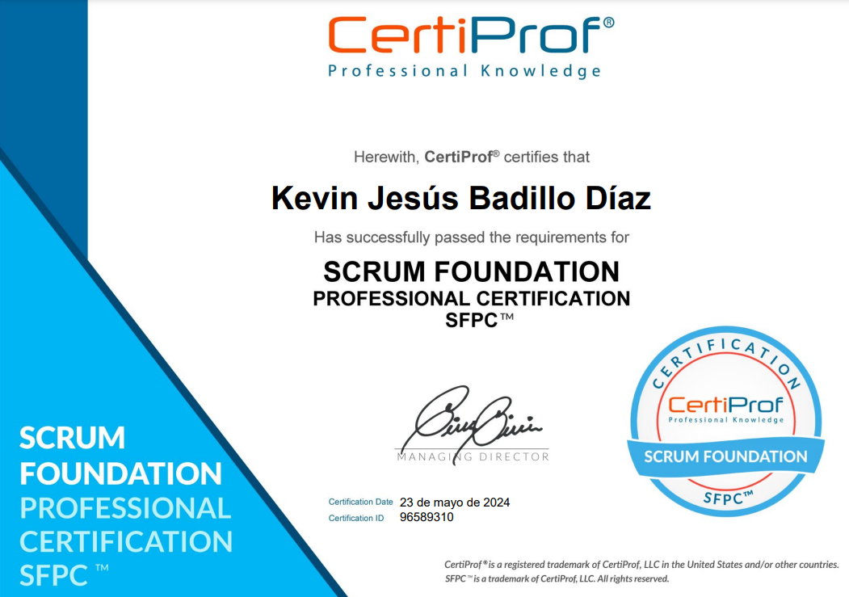
Figura 2 Certificado en Fundamentos de Scrum

Participar y concluir el curso de FlutterFlow tiene como resultado la obtención de diploma avalado por el programa//TODO academy by develop
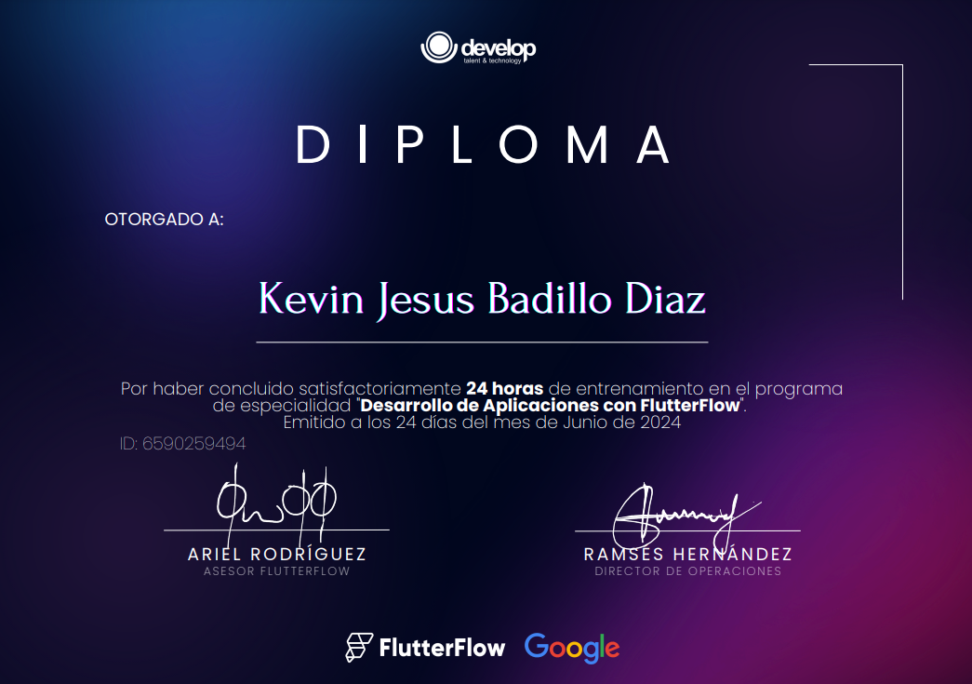
Figura 3 Diploma del curso FlutterFlow

A continuación, se muestra el certificado que otorga CertiProf por completar satisfactoriamente la calificación minina en el curso de Remote Work
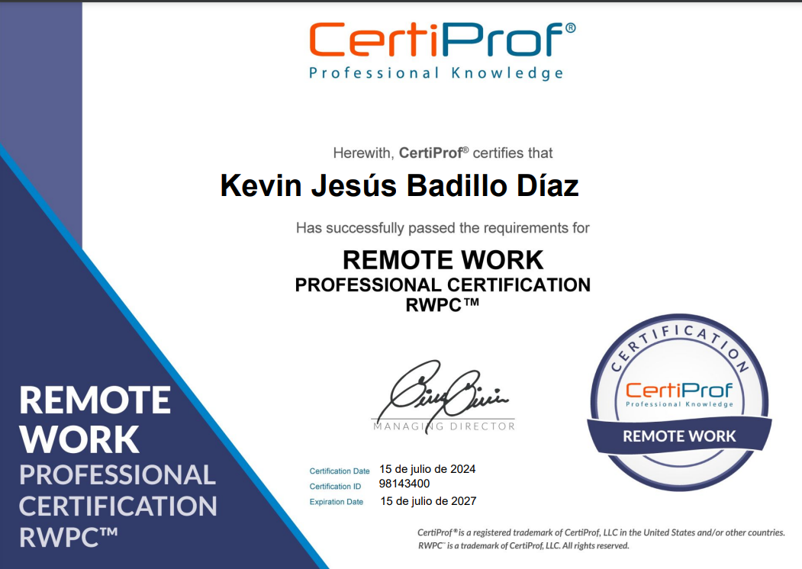
Figura 4 Certificado en Remote Work

